В ходе выполнения проекта по Соглашению о предоставлении субсидии от «20» октября 2014 г. № 14.607.21.0073 по теме «Разработка технических решений для создания политопливных теплогенерирующих систем на местных и возобновляемых топливных ресурсах» с Минобрнауки России в рамках федеральной целевой программы «Исследования и разработки по приоритетным направлениям развития научно-технологического комплекса России на 2014-2020 годы» на этапе № 3 в период с «30» июня 2015 г. по «31» декабря 2015 г. выполнены следующие работы:
• определены кинетические параметры пиролиза древесных отходов и торфа;
• разработана программа и методика исследовательских испытаний системы «экспериментальный образец пиролизера – жидкотопливный котел»;
• изготовлен экспериментальный образец пиролизера тепловой мощностью 100 кВт;
• собрана система «экспериментальный образец пиролизера – жидкотопливный котел» на испытательной площадке.
При этом были получены следующие результаты:
Объектом исследования является процесс получения синтез-газа из биомассы (местное и возобновляемое топливо) с последующим совместным сжиганием с жидким топливом в котлах.
Разработка программы и методики исследовательских испытаний системы «экспериментальный образец пиролизера – жидкотопливный котел» является одной из ключевых работ в данном этапе работ. В результате экспериментов, которые будут проведены в этапе 4 работ по Соглашению, будет определяться один из основных параметров, характеризующих возможность применения исследуемой технологии в реальных секторах экономики – доля мазута, которая может быть заменена синтез-газом без потери мощности котла.
Изготовленный экспериментальный образец пиролизера тепловой мощностью 100 кВт (соответствует требованию 4.1.2.2 Технического задания) является одним из ключевых составляющих системы, которая подлежит испытаниям в 4 этапе работ по Соглашению.
Система «экспериментальный образец пиролизера - жидкотопливный котел» собрана и готова к экспериментальным исследованиям.
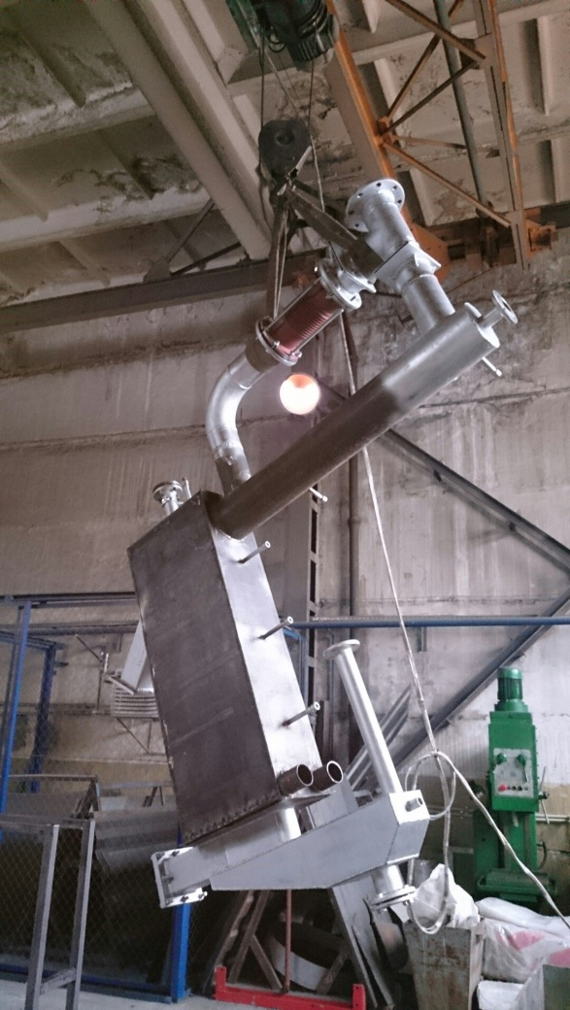
Экспериментальный образец пиролизера во время сборки системы на испытательной площадке

Состав выполненных работ удовлетворяет условиям Соглашения о предоставлении субсидии, в том числе Техническому заданию и Плану-графику исполнения обязательств. Результаты выполненных работ соответствуют требованиям Технического задания и нормативной документации.
Комиссия Минобрнауки России признала обязательства по Соглашению на отчетном этапе исполненными надлежащим образом.

